Standardillustrierende Aufgaben veranschaulichen beispielhaft Standards für Lehrkräfte, Lernende und Eltern.

Fach | Chemie
Kompetenzbereich | Kommunizieren
Kompetenz | Über (/Fach-)Sprache nachdenken – Sprachbewusstheit;  Sprache im Unterricht thematisieren
Niveaustufe(n) | G/H
Standard | Die Schülerinnen und Schüler können naturwissenschaftliche Sachverhalte fachsprachlich präzisieren.
ggf. Themenfeld | TF10: Alkohole-vom Holzgeist zum Glycerin  TF11: Organische Säuren – Salatsauce, Entkalker & Co
ggf. Bezug Basiscurriculum (BC) oder übergreifenden Themen (ÜT) | BC Sprachbildung
ggf. Standard BC | Die Schülerinnen und Schüler können Informationen aus Texten zweckgerichtet nutzen.
Aufgabenformat
offen: |  | halboffen: x | geschlossen:
Erprobung im Unterricht:
Datum: |  | Jahrgangsstufe: | Schulart:
Verschlagwortung | Definieren, Fachwörter, Wortbedeutungen

Aufgabe und Material:

Ähnliche Begriffe mit unterschiedlicher Bedeutung
Die Vorsilbe „Hydro-“ kommt in vielen chemischen Fachbegriffen vor. Sie wird im Duden als Bestimmungswort in Zusammensetzungen mit der Bedeutung Wasser beschrieben.
Aufgaben:
- Ordne den Begriffen die entsprechenden Modelle zu.
Begriffe | Modelle
- Hydroxid-Ion | A  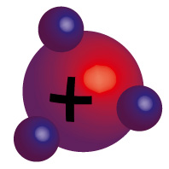 |  | 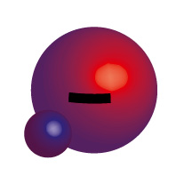  B |  | C  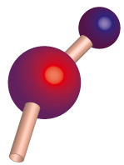
- Hydroxy-Gruppe
- Hydronium-Ion
- Hydroxide | 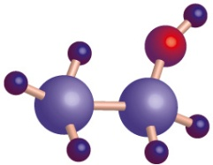  D |  | 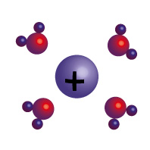  E |  | 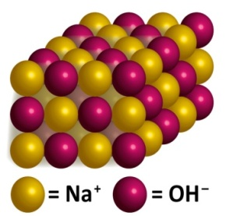  F
- Hydroxy-Verbindungen
- Hydrathülle
1.  2. |  | 3.  4. |  | 5.  6.

- Definiere die folgenden Begriffe. Unterstreiche jeweils den Oberbegriff.
Begriffe | Definition (Oberbegriff + charakteristische Merkmale)
- Hydroxid-Ion
- Hydroxy-Gruppe
- Hydronium-Ion
- Hydroxide
- Hydroxy-Verbindungen
- Hydrathülle

LISUM
Erwartungshorizont:

- Ordne den Begriffen die entsprechenden Modelle zu.
Begriffe | Modelle
- Hydroxid-Ion | A |  | B |  | C
- Hydroxy-Gruppe
- Hydronium-Ion
- Hydroxide | D |  | E |  | F
- Hydroxy-Verbindungen
- Hydrathülle
1. B  2. C |  | 3. A  4. F |  | 5. D  6. E

- Definiere die folgenden Begriffe. Unterstreiche jeweils den Oberbegriff.
Begriffe | Definition (Oberbegriff + charakteristische Merkmale)
- Hydroxid-Ion | … ist ein negativ geladenes Ion, das während einer chemischen Reaktion von Basen mit Wasser entsteht. Das chemische Zeichen lautet OH⁻.
- Hydroxy-Gruppe | … ist eine funktionelle Gruppe, die aus einem Sauerstoff-Atom und einem daran gebundenen Wasserstoff-Atom besteht. -OH
- Hydronium-Ion | … ist ein positiv geladenes Teilchen (H₃O⁺), das durch Anlagerung eines Protons (H⁺) an ein Wasser-Molekül entstanden ist. Die moderne Bezeichnung ist Oxonium-Ion.
- Hydroxide | … sind salzähnliche Stoffe, die Hydroxid-Ionen (OH⁻) als negative Gitterbausteine (Anionen) enthalten.
- Hydroxy-Verbindungen | … sind chemische Verbindungen, die eine oder mehrere Hydroxy-Gruppen enthalten.
- Hydrathülle | … ist eine Anlagerung von Wasser-Molekülen um ein Ion. Die wirksamen Kräfte sind hierbei die Ionen-Dipol-Wechselwirkungen.

LISUM

Grafiken: Christa Penserot, LISUM
Grafiken: Christa Penserot, LISUM

